«Формы, механизмы и технологии организации образования, направленного для создания условий успешности каждого ребенка»

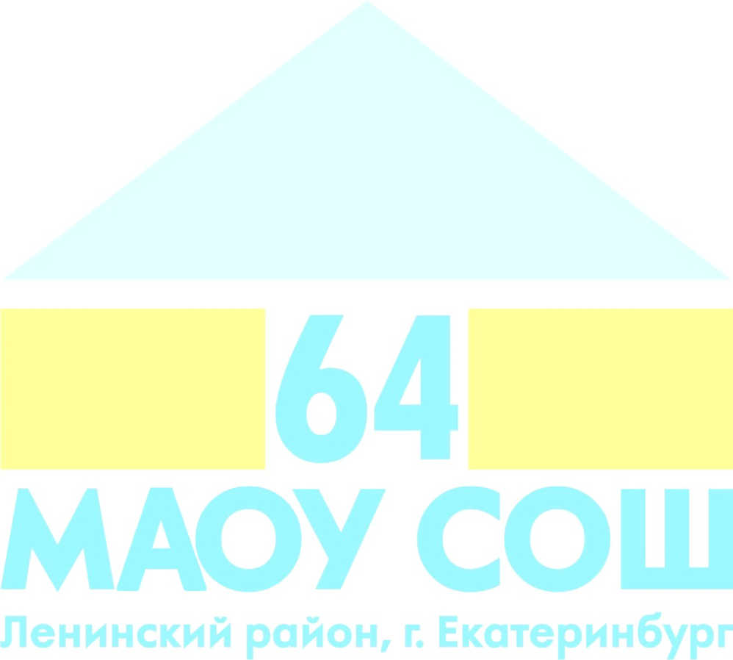
Участниками мероприятий могут стать образовательные организации, ориентированные на создание в образовательной организации дружелюбной среды, учитывающей индивидуальные особенности и потребности каждого обучающегося.
Как стать участником наших мероприятий?
Электронный адрес образовательной организации: soch64@eduekb.ru
Работу по инновационному образовательному проекту координирует: Кургаева Татьяна Станиславовна. Можно связаться по адресу электронной почты: kyrgaevatc@mail.ru

